Bloco 3

HTML & CSS - Primeiros passos em CSS

O que vamos aprender?
Na segunda parte da sua jornada através do HTML & CSS , você vai aprender na prática como utilizar CSS para deixar suas páginas no estilo 😎

Você será capaz de:
- Criar regras de estilo para tags HTML utilizando o CSS;
- Utilizar os seletores de tag , id e class para aplicar regras de CSS;
- Alterar características da fonte e das cores de páginas web;
- Utilizar CSS inline e externo .

Por que isso é importante?
Praticamente todas as páginas da internet utilizam algum estilo criado com CSS, seja ele personalizado ou através de algum framework . Por isso, é muito importante entender como o CSS funciona. 😉

Conteúdos

- Introdução ao CSS
- Propriedades de texto no CSS
- CSS inline e externo

Introdução ao CSS

Vamos começar com este vídeo para você criar suas primeiras regras com CSS:



Para fixar
index.html

<!DOCTYPE html>
<html lang="pt-br">
<head>
<meta charset="UTF-8">
<title>HTML</title>
<style></style>
</head>
<body>
<h1>Exercícios 3.2</h1>
<p>Qual é a sua cor favorita?</p>
<ul>
<li>Amarelo</li>
<li>Vermelho</li>
<li>Marrom</li>
</ul>
</body>
</html>

1 - Modifique o tamanho do h1 para 65 pixels
2 - Modifique a cor do texto do h1 para laranja
3 - Modifique a cor de fundo da lista não ordenada
4 - Crie uma classe para modificar a cor de fundo da tag p e da ul ao mesmo tempo

Propriedades de texto no CSS

Agora você vai aprender sobre os seletores CSS que modificam propriedades do texto nas páginas:

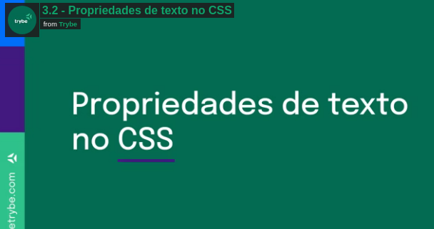

Para fixar
index.html

Copiar
<!DOCTYPE html>
<html lang="pt-br">
<head>
<meta charset="UTF-8">
<title>HTML</title>
<style></style>
</head>
<body>
<h1>Exercícios 3.2</h1>
<p>Qual é a sua cor favorita?</p>
<ul>
<li>Amarelo</li>
<li>Vermelho</li>
<li>Marrom</li>
</ul>
</body>
</html>

1 - Modifique o família do h1 para sans-serif
2 - Deixe o parágrafo com o font-weight 600
3 - Modifique o font-size do body para 16px
4 - Coloque o tamanho do parágrafo com o tamanho de 3 vezes o padrão do body
5 - Explore as propriedades font-style, line-height, text-align e text-decoration
6 - Troque a cor de fundo de cada item da lista para a cor correspondente ao texto
Link de referência para propriedades de texto em CSS

CSS inline e externo
Hora de aprender outras formas de adicionar o CSS nas páginas web:

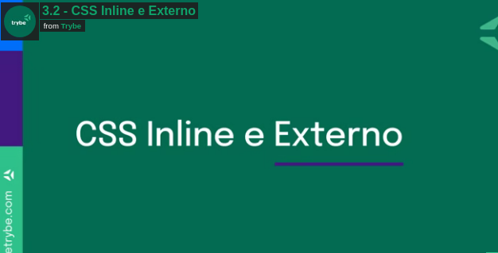

Para fixar
index.html
Copiar
<!DOCTYPE html>
<html lang="pt-br">
<head>
<meta charset="UTF-8">
<title>HTML</title>
<style></style>
</head>
<body>
<h1>Exercícios 3.2</h1>
<p>Qual é a sua cor favorita?</p>
<ul>
<li>Amarelo</li>
<li>Vermelho</li>
<li>Marrom</li>
</ul>
</body>
</html>

1 - Coloque todo o CSS criado até agora nos exercícios anteriores em um arquivo externo.

Estilizando seu Portfólio Web!

Antes de começar, você deve seguir as instruções abaixo e fazer o setup para o exercício de hoje:

- Entre no diretório que você criou no dia anterior;
- Adicione a tag <style></style> , que é onde você vai colocar suas alterações;
- Procure uma paleta de cores com a qual você mais se identifique e que você pode gerar nesse site .
- Lembre-se que, para executar o seu código enquanto o desenvolve, você deve utilizar a extensão Live Server . Para saber mais sobre ela, acesse nosso conteúdo sobre isso.

Requisitos
Seu Portfólio Web deve ser estilizado usando as informações a seguir:

- Defina fontes diferentes para o seu nome e para a descrição que você criou;
- Defina uma cor base de background do seu Portfólio Web ;
- Altere o estilo das tags que você usou para destacar algumas informações, como sua nacionalidade e a cidade/estado onde mora;
- Coloque tamanhos diferentes para os elementos da lista de habilidades que você criou. Lembre-se de usar classes para cada um dos elementos;

